1. pi camera 使用教學

這邊將Pi Camera的使用步驟分成三個部分 :

- 硬體設定: 介紹如何在樹梅派的系統上啟動Pi Camera的功能，並檢查Pi

Camera 有無正常運作。

- 軟體安裝: 介紹如何在樹梅派的系統上安裝Pi Camera 軟體套件的流程。

- 測試功能: 以Python程式語言設計簡單的程式測試Pi Camera 照相與錄影

的功能。

1.1硬體設定

(1)啟動相機模組 :

* 1. 開啟樹梅派設定: sudo raspi-config

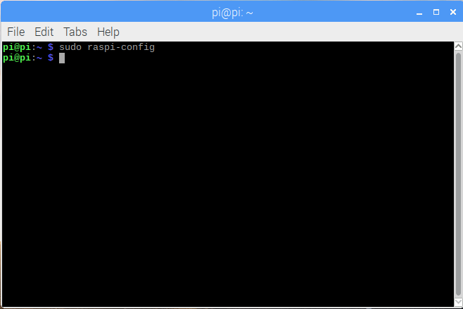

* 1. 選擇第5項 : Interfacing Options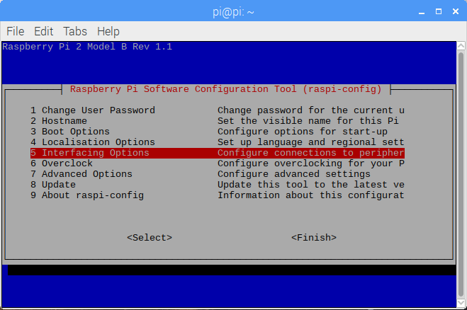
  2. 選擇 Pi Camera , 按下Enable

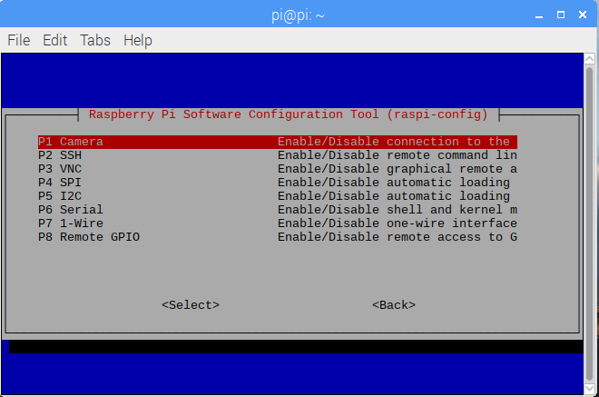

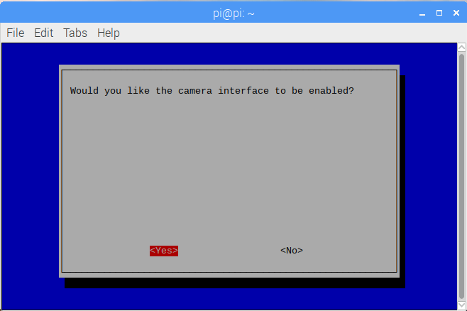

* 1. 選擇 Finish。

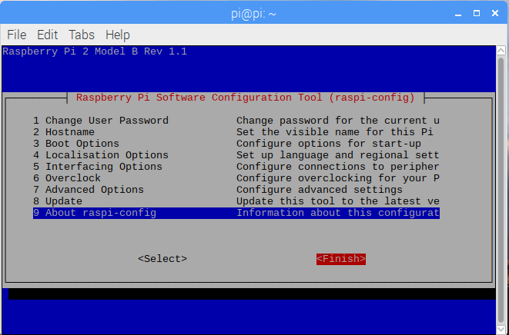

(2)測試相機模組 :

在樹梅派官網友介紹到Picamera 拍照、錄影及圖像相關參數設定的指令，這邊以Picamera 拍照的指令測試 Picamera 能否正常運作

<https://www.raspberrypi.org/documentation/usage/camera/raspicam/>

(2.1)命令提示列打上 : raspistill -o output.jpg

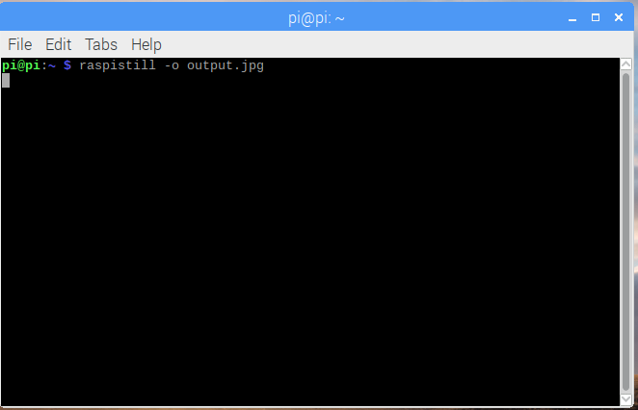

1.2軟體安裝

1. 在命令提示字列中安裝pi camera套件，網站中提到兩種方式，進行

安裝

(1.1)直接以linux系統管理套件的指令 :

apt-get install python-picamera (套件名稱)

(1.2)以Python管理套件的指令:

pip install picamera(套件名稱)

<https://picamera.readthedocs.io/en/release-1.13/install.html>

1.3 測試流程 :

**-實現照相功能 :**

1. 使用Python與 pi camera套件產生靜態圖像
   1. 使用capture()方法捕捉靜態圖像:

from time import sleep

from picamera import PiCamera

camera = PiCamera()

camera.resolution = (1024, 768) #設定圖片解析度

camera.start_preview() #圖片預覽

sleep(2) # Camera warm-up time

camera.capture('test.jpg') #將圖片轉成.jpg

* 1. 以python 指令執行拍照: Python 程式檔名.py

(這邊以test_picture.py為例)

1. 使用Python 與 Open CV產生靜態圖像

(2.1)建立新的Python程式檔，內容如下 :

# import the necessary packages

from picamera.array import PiRGBArray

from picamera import PiCamera

import time

import cv2

# initialize the camera and grab a reference to the raw camera capture

camera = PiCamera()

rawCapture = PiRGBArray(camera)

# allow the camera to warmup

time.sleep(0.1)

# grab an image from the camera

camera.capture(rawCapture, format="bgr")

image = rawCapture.array

# display the image on screen and wait for a keypress

cv2.imshow("Image", image)

cv2.waitKey(0)

(2.2)開啟命令提示列，執行 : python test_image.py

**-實現攝影功能**

1. 使用Python與 pi camera套件紀錄動態影像

(3.1) 使用start_recording()方法紀錄動態影像

import picamera

camera = picamera.PiCamera()

camera.resolution = (640, 480) #設定影像解析度

camera.start_recording('record_video.h264') #開啟攝影功能camera.wait_recording(60) #設定攝影時間

camera.stop_recording() #關閉攝影功能

(3.2) 以python 指令執行攝影: Python 程式檔名.py

(這邊以test_stream.py為例)

1. 使用Python 與 Open CV紀錄動態影像

(4.1) 建立新的Python程式檔，內容如下 :

# import the necessary packages

from picamera.array import PiRGBArray

from picamera import PiCamera

import time

import cv2

# initialize the camera and grab a reference to the raw camera capture

camera = PiCamera()

camera.resolution = (640, 480)

camera.framerate = 32

rawCapture = PiRGBArray(camera, size=(640, 480))

# allow the camera to warmup

time.sleep(0.1)

# capture frames from the camera

for frame in camera.capture_continuous(rawCapture, format="bgr", use_video_port=True):

# grab the raw NumPy array representing the image, then initialize the timestamp

# and occupied/unoccupied text

image = frame.array

# show the frame

cv2.imshow("Frame", image)

key = cv2.waitKey(1) & 0xFF

# clear the stream in preparation for the next frame

rawCapture.truncate(0)

# if the `q` key was pressed, break from the loop

if key == ord("q"):

break

(2.2) 開啟命令提示列，執行 : python test_video.py

1.4參考網站 :

1. pi camera & opencv & python使用教學

<https://www.pyimagesearch.com/2015/03/30/accessing-the-raspberry-pi-camera-with-opencv-and-python/>

1. pi camera api 參考資料

<http://picamera.readthedocs.io/en/release-1.13/index.html>